LE PAS DU LOUP
- Type : Pédestre
- Niveau : Moyen
- Commune : Isola 2000
- Dénivelée : +600 mètres / -600 mètres
- Durée : 4 heures AR
- Période conseillée : Juillet à Octobre
Cartographie spécifique : “Haute Tinée 2” TOP 25 n° 3640 ET 1:25.000e
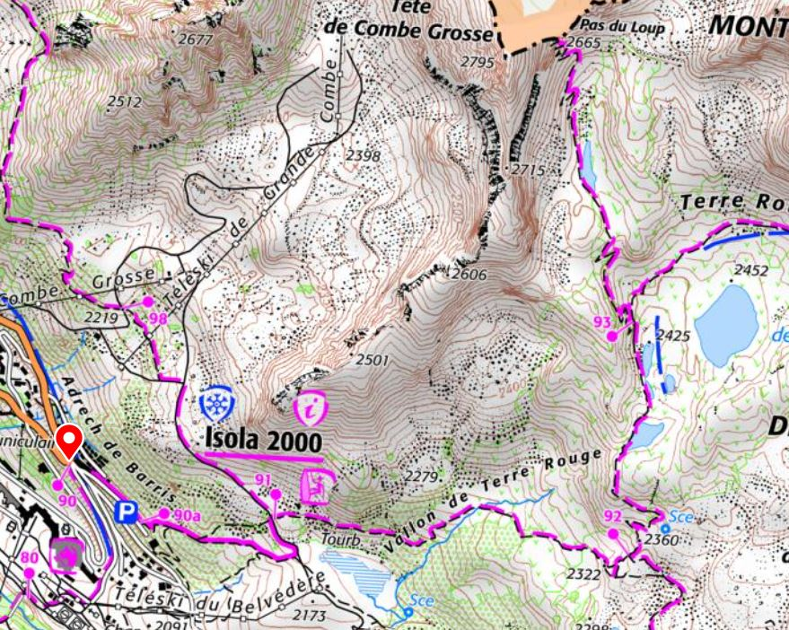

Depuis le parking du Chalet Marano (2 070m – b.90a). Prendre à gauche le sentier des lacs de Terre Rouge. Suivre cette piste pour s’élever dans l’adret de la station jusqu’à la balise 91 où l’on bifurque à droite (Est).
Traverser un éboulis (cairns), puis après, franchir le vallon de Terre Rouge (à gué) pour retrouver la balise 92 (2 360m). Prendre à gauche et rejoindre rapidement le premier lac. Longer un autre petit lac.
A la balise 93 (2 532m), franchir sans difficultés, les dernières pentes qui conduisent au Pas du Loup (2 665m) où se trouve la borne frontière. Retour par le même itinéraire.

